Chủ đề 1. NGÀNH ĐỘNG VẬT NGUYÊN SINH
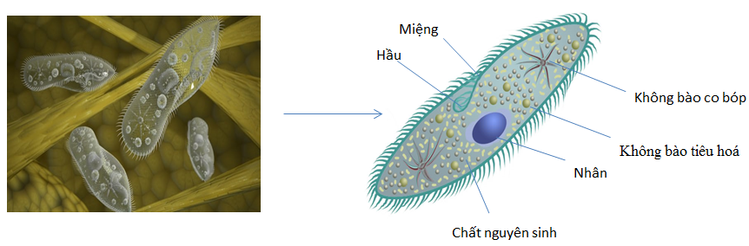
Bài 3. THỰC HÀNH: QUAN SÁT MỘT SỐ ĐỘNG VẬT NGUYÊN SINH
1. Quan sát trùng giày:
- Trùng giày không đối xứng và có hình chiếc giày.
- Di chuyển: vừa tiến vừa xoay.
II. Quan sát trùng roi
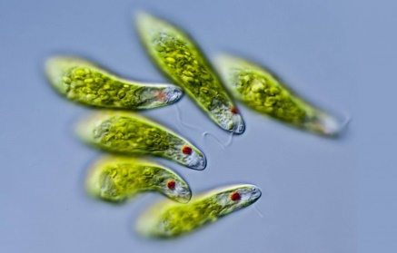
- Cơ thể trùng roi có hình lá dài, đầu tù, đuôi nhọn ở đầu có roi, di chuyển vừa tiến vừa xoay nhờ roi xoáy vào nước.
- Cơ thể có màu sắc của hạt diệp lục và sự trong suốt của màng cơ thể.

Bài 4. TRÙNG ROI
I. Trùng roi xanh.
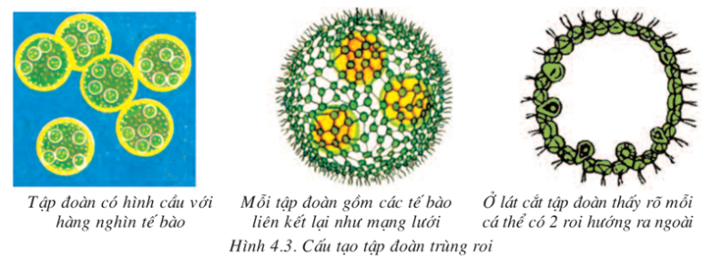
1. Dinh dưỡng:
- Tự dưỡng và dị dưỡng.
- Hô hấp: Trao đổi khí qua màng tế bào.
- Bài tiết: Nhờ không bào co bóp.
2. Sinh sản:
- Vô tính bằng cách phân đôi theo chiều dọc cơ thể.
II. Tập đoàn trùng roi.
- Tập đoàn trùng roi gồm nhiều tế bào, bước đầu có sự phân hóa chức năng.

Bài 5. TRÙNG BIẾN HÌNH VÀ TRÙNG GIÀY

Đặc điềm | Trùng biến hình | Trùng giày
Cấu tạo | Gồm 1 TB có: Chất nguyên sinh lỏng, nhân. Không bào tiêu hoá , không bào co bóp | Gồm 1 TB: Nhân nhỏ-nhân lớn, miệng, hầu, không bào tiêu hóa, lỗ thoát, không bào co bóp.
Di chuyển. | Nhờ chân giả (do chất nguyên sinh dồn về 1 phía) | Nhờ lông bơi
Dinh dưỡng | - Tiêu hoá nội bào  - Bài tiết: chất thừa dồn đến không bào co bóp  thải ra ngoài ở mọi nơi | - Thức ăn miệng  hầu  không bào tiêu hoá  biến đổi nhờ enzim.  Chất thải được đưa đến không bào co bóp  lỗ thoát ra ngoài
Sinh sản | - Vô tính: Bằng cách phân đôi cơ thể | - Vô tính bằng cách phân đôi cơ thể theo chiều ngang.  - Hữu tính bằng cách tiếp hợp
 | 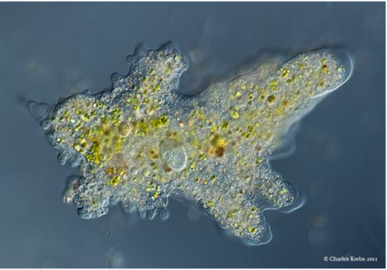

Bài 6. TRÙNG KIẾT LỊ VÀ TRÙNG SỐT RÉT
STT | Đại diện  Đặc điểm | Trùng kiết lị | Trùng sốt rét
1 | Cấu tạo | - Gồm 1 TB  - Có chân giả.  - Không có không bào. | - Gồm 1 TB  - Không có cơ quan di chuyển  - Không có các bào quan
2 | Dinh dưỡng | -Thực hiện qua màng tế bào.  - Nuốt hồng cầu | - Thực hiện qua màng tế bào.  - Lấy chất dinh dưỡng từ hồng cầu
3 | Phát triển | - Trong môi trường → kết bào xác → vào ruột người → chui khỏi bào xác→ bám vào thành ruột. | - Trong tuyến nứơc bọt của muỗi→ vào máu người→ chui vào hồng cầu sống và sinh sản phá huỷ hồng cầu.
4 | Phòng bệnh | + Giữ vệ sinh ăn uống | Vệ sinh môi trường, vệ sinh cá nhân, diệt muỗi.
 |  | 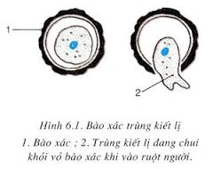 | 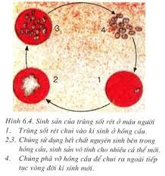

Bài 7. ĐẶC ĐIỂM CHUNG VÀ VAI TRÒ THỰC TIỄN CỦA
ĐỘNG VẬT NGUYÊN SINH
I. Đặc điểm chung.
+ Cơ thể chỉ là 1 TB đảm nhận mọi chức năng sống.
+ Dinh dưỡng chủ yếu bằng cách dị dưỡng.
+ Sinh sản vô tính và hữu tính.
II. Vai trò thực tiễn của động vật nguyên sinh.
Vai trò thực tiễn | Tên các động vật
Làm thức ăn cho động vật nhỏ, đặc biệt giáp xác nhỏ. | Trùng giày, trùng roi, trùng biến hình.
Gây bệnh ở động vật. | Trùng tàm gai, cầu trùng (gây bệnh ở thỏ)
Gây bệnh ở người. | - Trùng kiết lị, trùng sốt rét, trùng bệnh ngủ.
Có ý nghĩa về địa chất. | Trùng lỗ.

